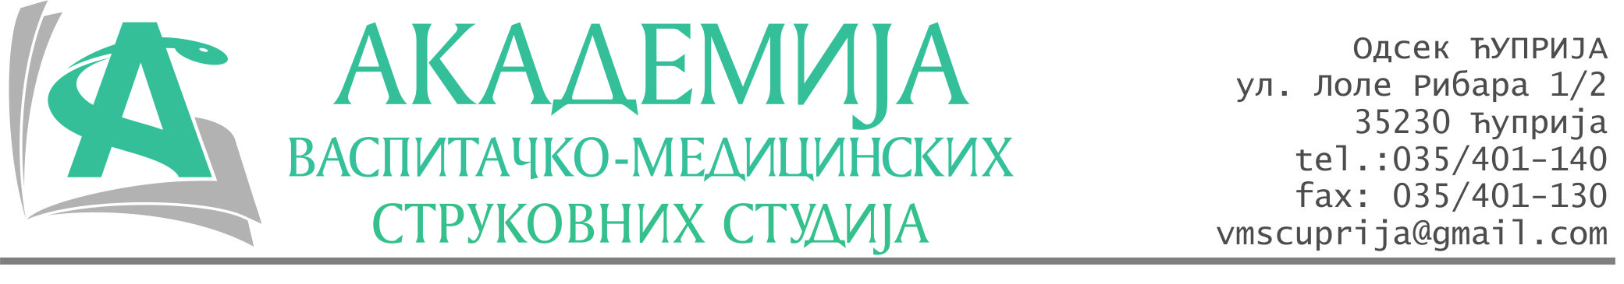
РЕПУБЛИКА СРБИЈА
Академија васпитачко-медицинских струковних студија
Крушевац
Број:01-527/2023-53
Датум: 12.09.2023. год.

На основу члана 27. Закона о јавним набавкама („Службени гласник РС“, број 91/2019), члана 76. Правилника о ближем уређивању поступка јавних набавки, набавки на које се закон не примењује и набавки друштвених и других посебних услуга и Одлуке о спровођењу поступка набавке дел.бр.01-526/2023-53 од 12.09.2023. године, Академија васпитачко-медицинских струковних студија (даље: Наручилац) упућује:

Позив за подношење понуда за набавку на коју се Закон не примењује
бр.53-2.1.21/23: Уградна опрема

Подаци о наручиоцу:
Академија васпитачко-медицинских струковних студија.
Адреса: Балканска 18, 37000 Крушевац.
ПИБ: 111540278.
МБ: 17922076.
Шифра делатности: 8542 -високо образовање.
Особа за контакт: Никола Миљковић, руководилац послова набавки.
е-mail: nikola.miljkovic.vms@gmail.com
Предмет набавке: Уградна опрема.

Рок за достављање понуда | 27.09.2023. године до 12:00 часова
Начин достављања понуда | На e-mail: nikola.miljkovic.vms@gmail.com или адресу Наручиоца
Обавезни елементи понуде | Према обрасцу понуде
Критеријум за избор најповољније понуде | Најниже понуђена цена
Наручилац ће одлуку о избору најповољније понуде донети у року од 3 дана од истека рока за достављање понуда.
Наручилац задржава право да:
- изабере једног од понуђача у зависности од повољности понуде,
- одустане од вршења избора ако установи да ниједна понуда не одговара захтевима Наручиоца.

СПЕЦИФИКАЦИЈА
Р.бр. | Артикал | кол.
 | Уљани радијатор | 1
 | Држач за бицикле | 1

Руководилац послова јавних набавки
Никола Миљковић, дипл.правник

________________________

ОБРАЗАЦ ПОНУДЕ ЗА НАБАВКУ
бр.53-2.1.21/23: Уградна опрема

Назив понуђача
Седиште
Улица и број
Матични број
ПИБ
Текући рачун и назив банке
Одговорно лице

СПЕЦИФИКАЦИЈА
Артикал | Количина | Јединична цена без ПДВ-а | Укупна цена  без ПДВ-а
Уљани радијатор | 1
Држач за бицикле | 1

Збирна понуђена цена без ПДВ-а: ________________ динара.

Збирна понуђена цена са ПДВ-ом: ________________ динара.

Цена обухвата све пратеће трошкове по паритету ф-ко адреса Наручиоца.
Рок важења понуде: 30 дана од пријема понуде.
Начин плаћања: 100% аванс.
Рок испоруке: 8 дана од уплате аванса.
Место испоруке: Булевар Војске Србије бб, 35230 Ћуприја.

У__________________ Потпис овлашћеног лица
М.П.
Дана ______________2023.год

